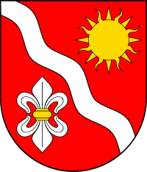

Zaproszenie na warsztat diagnostyczno-projektowy dotyczący aktualizacji
Lokalnego Programu Rewitalizacji Gminy Dydnia
na lata 2017-2023

Wójt Gminy Dydnia zaprasza mieszkańców, przedsiębiorców, przedstawicieli wspólnot , przedstawicieli organizacji pozarządowych oraz wszystkich zainteresowanych na warsztat diagnostyczno-projektowy poświęcony aktualizacji „Lokalnego Programu Rewitalizacji Gminy Dydnia na lata 2017-2023.
Celem spotkania jest:
Omówienie i ocena propozycji wyznaczenia obszaru zdegradowanego oraz obszaru rewitalizacji, w tym:
- omówienie uwarunkowań formalno-prawnych rewitalizacji,
- przedstawienie wyników diagnozy w obszarze: społecznym, gospodarczym, środowiskowym, przestrzenno-funkcjonalnym, technicznym,
- określenie stanów kryzysowych i wyznaczenie obszaru zdegradowanego,
- przedstawienie propozycji zasięgu przestrzennego obszaru rewitalizacji.

W trakcie realizacji warsztatów wykorzystane zostaną następujące metody: prezentacja, dyskusja.

Termin i miejsce spotkania:

Warsztat odbędzie się 16 maja 2017r. o godz. 14:00 w sali Urzędu Gminy w Dydni.

